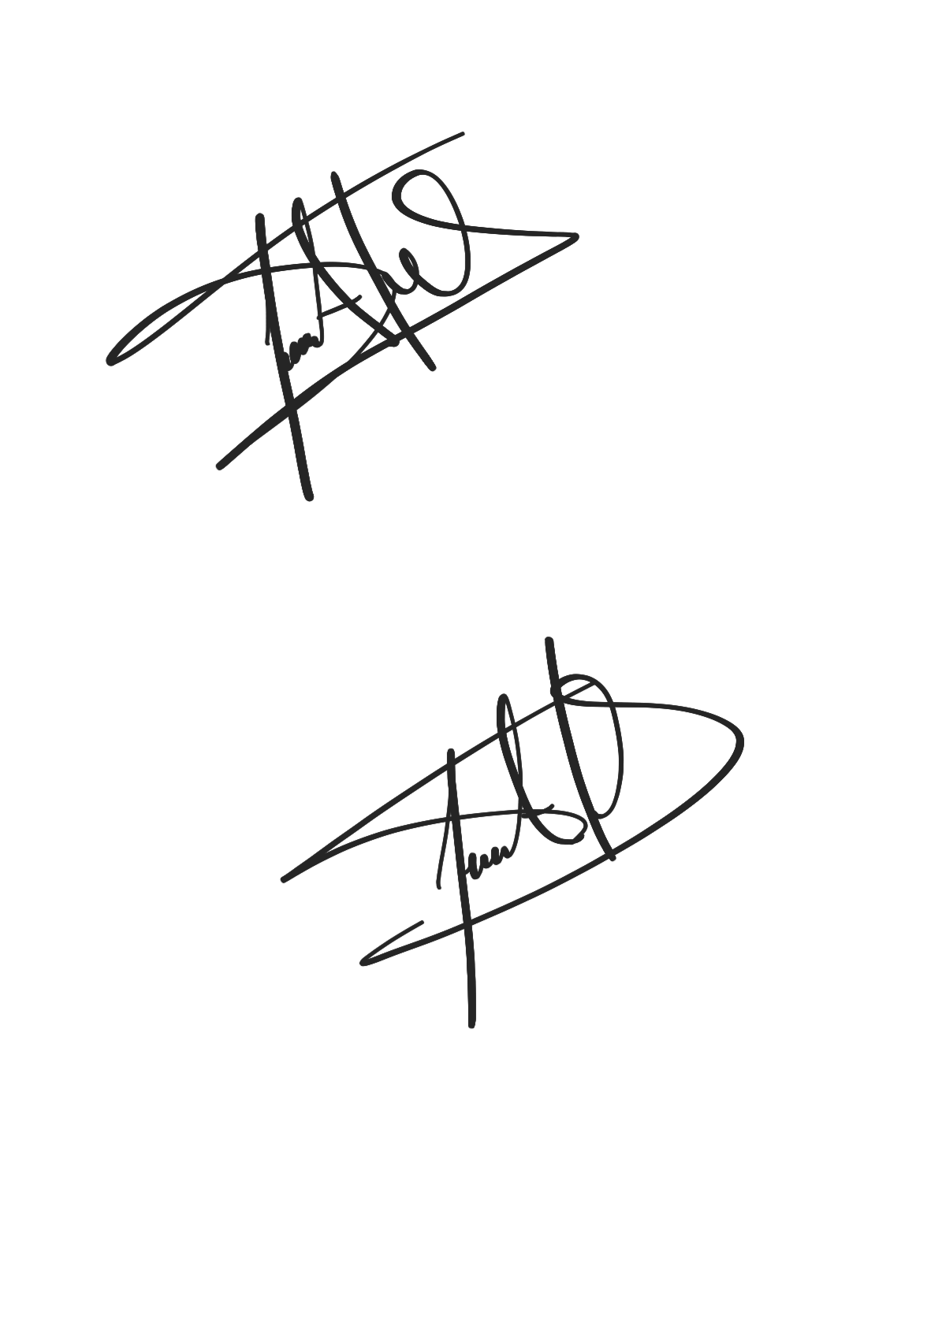RUBEN DARIO GUARNIZO TORRES